MODELO 2

O exame consta de 4 preguntas de resposta obrigatoria, de 2,5 puntos cada unha. A primeira sen apartados optativos e as outras tres con posibilidade de elección entre apartados.

PREGUNTA 1. SOCIEDADES NO TEMPO: REFLEXIÓN CRÍTICA DE FONTES DE INFORMACIÓN (2,5 puntos)

Responda estes tres apartados:
- Identifique as informacións erróneas. (0,5 puntos)
- Explique o erros detectados. (1,5 puntos)
- Proceda á súa redacción correcta. (0,5 puntos)

PREGUNTA 2. O CAMIÑO CARA Á CONTEMPORANEIDADE. DAS REVOLUCIÓNS LIBERAIS AO TARDOFRANQUISMO. ANÁLISE COMPARATIVA (2,5 puntos).

Responda un destes dous apartados:

2.1. Compere os principios políticos fundamentais dos dous grandes partidos dinásticosdo liberalismo: Moderados e Progresistas. (2,5 puntos)

2.2. Compare o impacto sociopolítico do liberalismo nas áreas urbanas e nas áreas rurais de Galicia durante o reinado de Isabel II. (2,5 puntos)
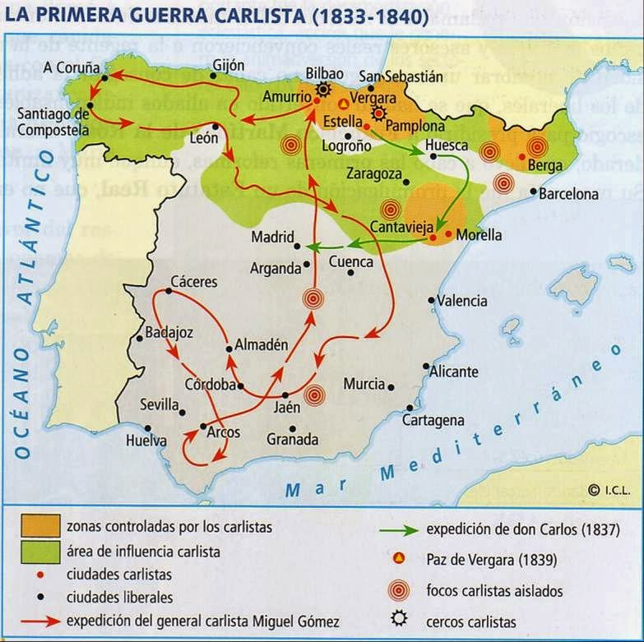
PREGUNTA 3. O CAMIÑO CARA Á CONTEMPORANEIDADE. DAS REVOLUCIÓNS LIBERAIS AO TARDOFRANQUISMO. COMENTARIO DE TEXTO HISTÓRICO. (2,5 puntos)

Atendendo aos seguintes criterios:
- Identificación do tema. (0,5 puntos)
- Contextualización do documento. (0,5 puntos)
- Comentario do proceso histórico/tema que se reflicte no documento. (1,5 puntos)

Responda un destes dous apartados:

3.1. Doc.1. Mapa da Primeira Guerra Carlista: (2,5 puntos)

3.2. Doc.2. Testemuño dun campesiño catalán sobre o Carlismo en Cataluña, 1847: (2,5 puntos)
“Nas nosas terras, o medo e a esperanza mestúranse. Os carlistas chegan como protectores das nosas costumes e á vez como ameaza. Moitos campesiños únense ás guerrillas porque lles prometen respecto polos seus usos e unha vida menos opresiva que a que sufrimos cos impostos e a autoridade liberal. As batallas lévanse a cabo nas montañas, entre camiños estreitos e pobos pequenos, e aínda que a cifra de mortos aumenta, a fe na causa carlista non decae totalmente.”
PREGUNTA 4. O MODELO DE DESENVOLVEMENTO ECONÓMICO ESPAÑOL. RETOS DO MUNDO ACTUAL. COMENTARIO DE TÁBOAS DE DATOS. (2,5 puntos)

Atendendo aos seguintes criterios:
- Identificación do tema. (0,5 puntos)
- Contextualización do documento. (0,5 puntos)
- Comentario do proceso histórico/tema que se reflicte no documento. (1,5 puntos)

Responda un destes dous apartados:

4.1. Doc1. Manifesto de Manzanares, 1854. (2,5 puntos):
"Españoles: a entusiasta acollida que está a atopar nos pobos o exército liberal; o esforzo dos soldados que o compoñen, tan heroicamante amosado nos campos de Vicálvaro; o aplauso co que en todas partes foi recibida a noticia do noso patriótico alzamento, aseguran desde agora o triunfo da liberdade e das leis que temos xuradas defender: (...)
Día é, pois, para dicir o que estamos dispostos a facer no día da vitoria. Nós queremos a conservación do Trono, pero sen a camarilla que o deshonra; queremos a práctica rigorosa das leis electorais mellorándoas, sobre todo, a electoral e a de imprenta; queremos a rebaixa dos impostos, fundada nunha estrita economía; queremos que se respecten nos empregos militares e civís a antigüidade e o mérito; queremos desarraigar os pobos da centralización que os devora, dándolles a independencia local necesaria para que conserven e aumenten os seus propios intereses; e como garantía de todo isto queremos e presentaremos, baixo sólidas bases, a Milicia Nacional.
(…) As Xuntas de goberno que deben irse constituíndo nas provincias libres; as Cortes xerais que logo se reúnan; a propia Nación, en fin, fixará as bases definitivas da rexeneración liberal á que aspiramos. Nós temos consagradas á vontade nacional as nosas espadas e non as envainaremos ata que esta estea cumprida."
4.2. Doc2. Proxecto de Constitución de 1856. (2,5 puntos)
"Artigo 1. Todos os poderes públicos emanan da Nación, na que reside esencialmente a soberanía, e polo mesmo pertence exclusivamente á Nación o dereito de establecer as súas leis fundamentais." (Texto da Constitución non promulgada de 1856, TÍTULO PRIMEIRO, Art. 1º)

